IMI TA Einregulierventil STAD-R

IMI Hydronic Engineering Deutschland

Eigenschaften

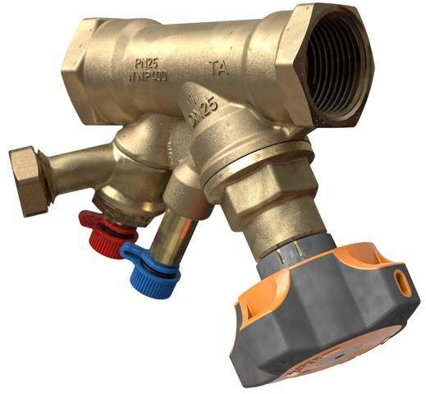

Nenndruckstufe

PN 25

Oberfläche

unbehandelt

Werkstoff

Metall

Höhe (mm)

1,27 - 4,91

Bedienhöhe (m)

0,11 - 0,13

kvs-Wert (m³/h)

1,27 - 4,91

Nennweite DN

15,00 - 25,00

Winkel (Grad)

45,00